**Дата:** 30.05.2022 **Клас:** 4 – Б **Вчитель:** Половинкина О.А.

**Урок:** дизайн і технології

# Тема. Інструктаж з БЖ. Приготування салату «Мікс».

**Мета:** формування ключових та предметної проєктно-технологічної компетентностей, необхідних для розв’язання життєвих проблем у взаємодії з іншими, культурного й національного самовираження. Виконання елементарних графічних зображень; читання інструкційних карток із зображеннями для поетапного виготовлення виробу.

**Обладнання:** зображення салатів.

**Опорний конспект**

**І. Актуалізація опорних знань**

**1. Правила безпеки на уроках дизайну та технологій.**

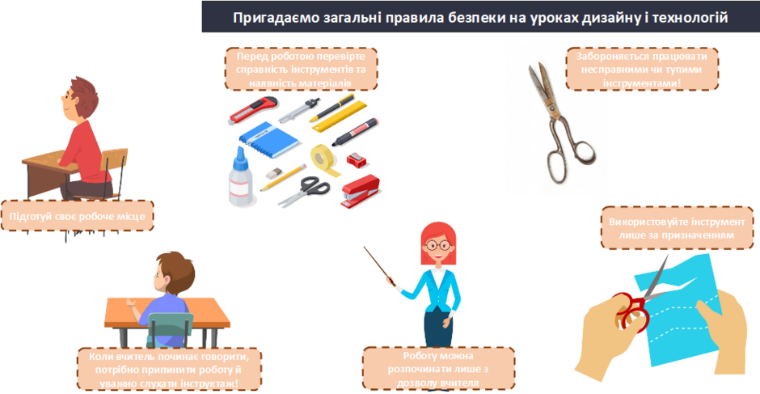

**ІІ. Повідомлення теми уроку**

- Сьогодні наш урок проведемо на вашій кухні. Будемо готувати для всієї родини. Будемо дивувати своїх рідних корисним салатом. Обираємо здорове харчування!

**ІІІ. Робота за темою уроку**

**1. Правила використання кухонного начиння.**

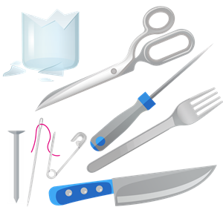

***Кухонне начиння.***

**Ножі, вилки та інші гострі предмети повинні**

**бути не доступні для маленьких дітей.**

***Правила  поводження  з ножем:***

**1. Брати ніж потрібно за ручку.**

**2. Працювати з ножем потрібно за столом.**

**3. Не можна бігати з ножем, розмахувати ним.**

***Усі гострі, колючі та ріжучі предмети***

***необхідно прибирати на свої місця!***

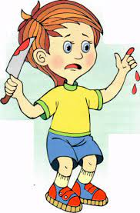***Перша допомога при травмах:***

**Порізався чи подряпався. Пошкоджене місце протріть ваткою, змоченою перекисом водню. Змастіть йодом або зеленкою.**

**Якщо рана глибока, кровоточить, постарайтеся без паніки визначити характер кровотечі. Кров *світла* – пошкоджена артерія, кров *темна* – вена. При артеріальній кровотечі – накласти джгут, при венозній – тугу пов’язку. Терміново викликати швидку допомогу.**

**2. Повторення техніки безпеки з гострими предметами.**

[***https://www.youtube.com/watch?v=t8x1wEt1uhI***](https://www.youtube.com/watch?v=t8x1wEt1uhI)

**3. Інформація про здорове харчування.**

*Назви продукти, корисні для здоров’я. Доповни перелік.*

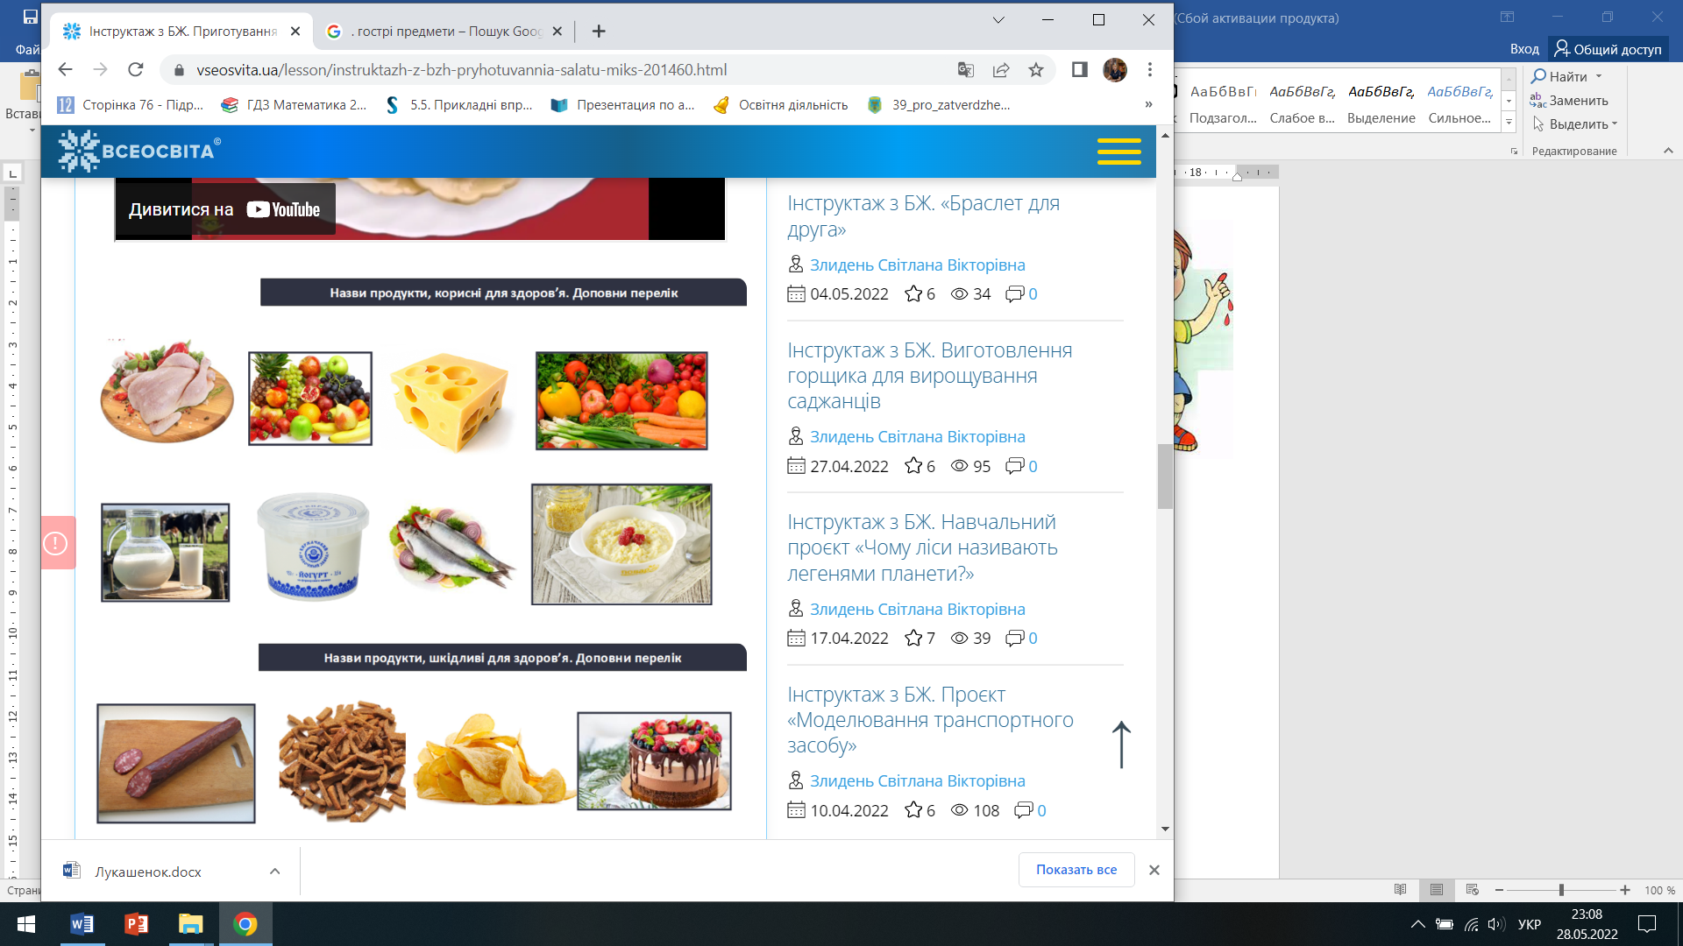

*Назви продукти, шкідливі для здоров’я. Доповни перелік.*

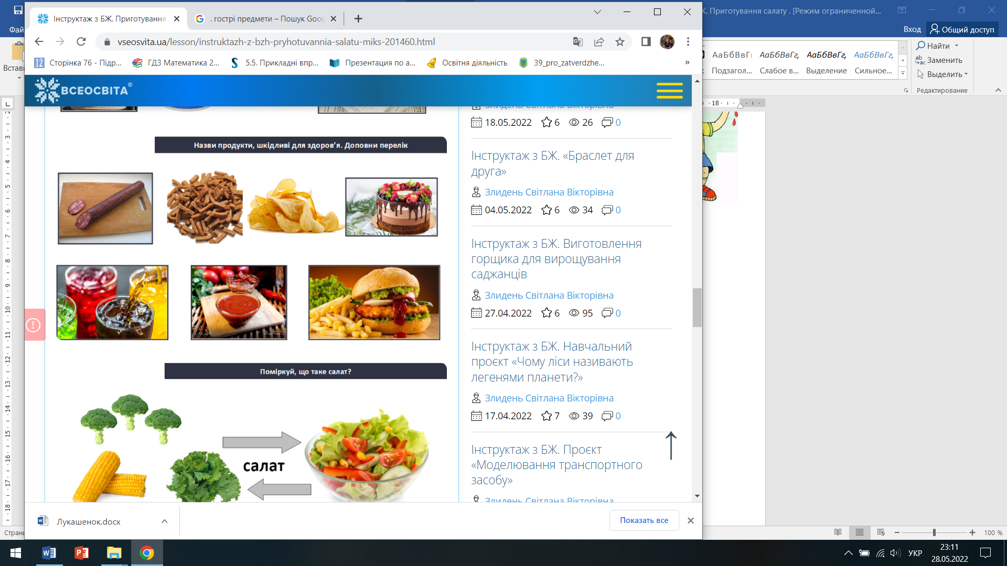

**4. Поміркуйте, що таке салат.**

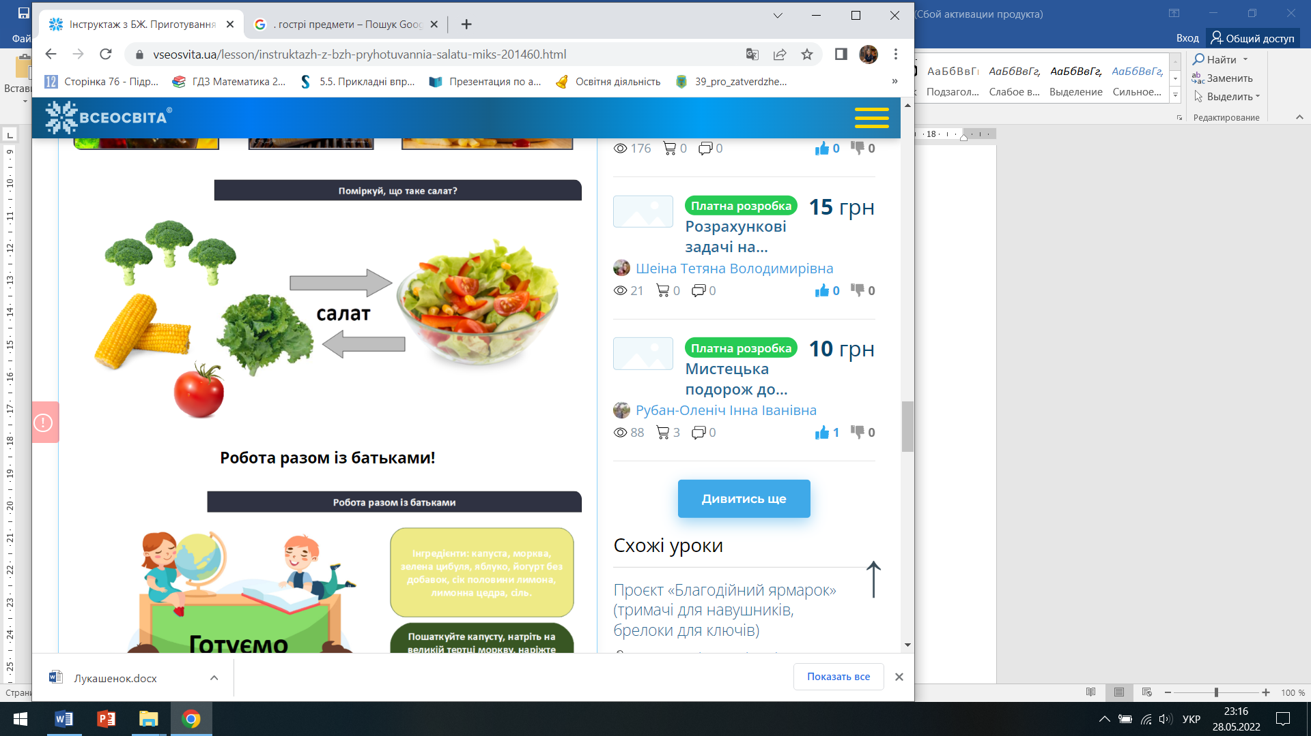

- Що таке салат?

- З яких продуктів можна зробити салат?

- Як ви гадаєте, чи всі салати корисні?

**ІV. Практична діяльність учнів.**

**1. Ознайомлення з технологією виготовлення салату «Мікс».**

[***https://www.youtube.com/watch?v=RL3wWezrJIU***](https://www.youtube.com/watch?v=RL3wWezrJIU)

**2. Послідовність виготовлення салату.**

- Приготуйте салат, який вам сподобався з переглянутого відео або за рецептом, поданим внизу.

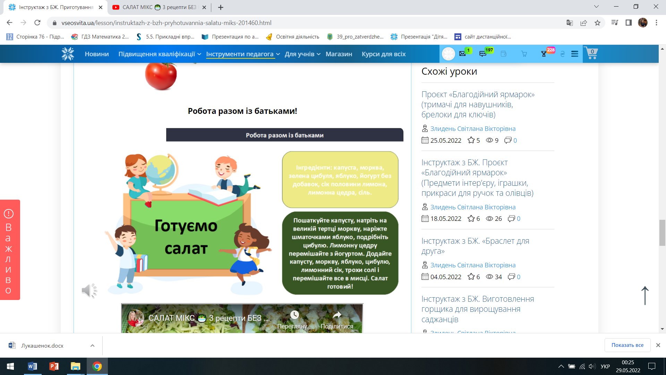

**V. Підсумок уроку.**

**1. Демонстрація виконаної роботи.**

**- Зроби фото твого салату і надішли у групу вайбер.**

***Зразок:***

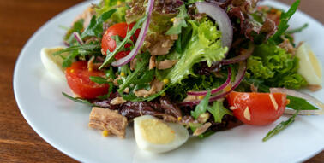

***Фото надсилайте у Viber***